认识长方形和正方形
【教学内容】
教科书第27页例1及相应的课堂活动和练习题。
【教学目标】
1.结合生活实际认识长方形和正方形,能辨认长方形和正方形,感受长方体与长方形、正方体与正方形的相关性。
2.在认识图形的过程中,初步感悟分类的思想,发展学生的抽象思维并培养空间观念。
3.在操作活动中激发学生的学习兴趣。
【教学重、难点】
教学重点:结合生活实际认识长方形和正方形,能辨认长方形和正方形。
教学难点:从现实生活中抽象出长方形和正方形。
【教学准备】
教师准备:多媒体课件,视频展示台。
学生准备:书签、方巾、信封、生字卡片、日历、钉子板、长方形和正方形的学具、长方体和正方体的学具。
【教学过程】
一、创设情景,引入新课
课件出示生活中的长方体、正方体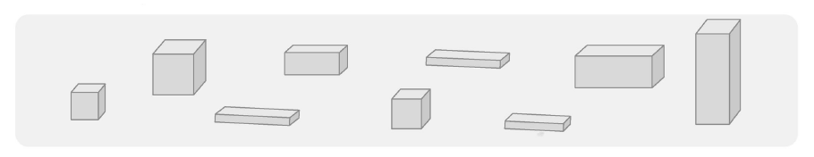
教师:小朋友,这些都是我们上学期认识过的物体,你还能叫出它们的名称吗?
课件依次展示,学生说名称。
教师:对,我们已经认识了长方体和正方体,今天我们要认识与长方体和正方体有关的图形,想认识吗?
板书课题:认识图形。
[点评:在长方体、正方体的基础上引出课题,既激活了学生的认知基础,也激发了学生认识新的图形的欲望,同时又使学生初步意识到长方形、正方形与长方体、正方体的联系。]
二、动手操作,探索新知
1.感知并分类
(1)多媒体课件依次出示教学例1图形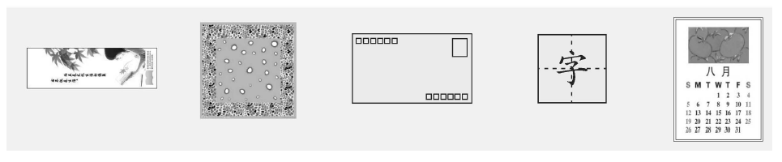
教师:小朋友在生活中见过这些物品吗? 请说出它们的名称。
(2)动手分一分
教师:这些物品的形状看似差不多,但还是有区别的,上学期同学们学习过分物体,那么你能把这些物体分成两类吗? 请你和同桌一起动手分一分。
学生自主动手操作,可能有多种分法。比如按大小分、按颜色分、按形状分等。分完后让学生在视频展示台上说一说自己是怎样分类的,并把分类的结果展示给大家看。
(3)展示交流
教师:小朋友有这么多种分法,老师对按形状分的这种方法感兴趣,像这样按形状分类的小朋友请举手,能说一说你为什么要这样分类吗? (课件出示:长方形物体在左边,正方形物体在右边。)
学生甲:左边分出来的是长方形,右边的是正方形。
教师:你怎么知道左边是长方形,右边是正方形呢? (学生可能说是生活中知道的,也可能说自己感觉左边的图形要长一些,右边的图形要方一些。)
学生乙:右边的图形要方一些,左边的图形没有这样方。
教师:小朋友们说出了自己分类的想法是右边这些图形要方一些,什么叫方呢? 小朋友们用右边的方巾或生字卡片对折一下,可以上下对折,也可以斜角对折,看你能从中发现些什么?
学生操作后说出自己的发现,四边都是一样长的。(将方巾、生字卡片贴在黑板上。)
教师:方巾、生字卡片,它们的大小虽然不同,但它们有个共同特点:都是方方的。因此,我们把它们归为一类。(将方巾和生字卡片用集合圈圈起来。)
教师:再看看左边的物品,你们认为它们的边还会是一样长吗?
教师:左边的图形也有四条边,但它们的边不是一样长的,所以我把它们分成一类。
[点评:使学生结合生活实际和已有的物体分类经验,将长方形和正方形物品分类,强化学生对长方形和正方形物体特征的直观认识,为抽象出长方形和正方形做准备。]
2.图形抽象
(1)抽象长方形
教师:请小朋友看左边的物品,虽然说它们的大小不一样,但从形状上看,你能感觉到它们有什么共同的地方吗?
学生自由讨论,主要让学生感受到:都有四条边,边是直直的,整个图形是长长的。
教师:如果我们把这些物品的外衣去掉,只留下边框,想一想它们会是什么样的?
让学生发挥想象。
学生想象后,多媒体课件演示信封、书签、日历的边沿,突出长方形的边。
教师:如果我们画一个图形代表这几个物品的形状,这个图形会是什么样的?
学生闭眼想象。
通过多媒体课件演示抽象的长方形,并拉动变成信封状、书签状、日历状的长方形,注意边沿长度的变化,最后固定成一个长宽比是3∶2的长方形。
教师:这就是我们今天要认识的长方形。(板书:长方形。)
(2)抽象正方形
教师:再看右边的方巾和生字卡片,请小朋友闭眼想一想,如果我们把它们的边画出来又会是什么样的呢?
学生闭眼想象。
通过课件演示抽象的正方形,并拉动变成方巾状、生字卡片状的正方形,注意边沿长度的变化,最后固定成教科书上的正方形。
教师:这就是我们今天要认识的正方形。(板书:正方形。)
[点评:图形的抽象是发展学生抽象思维和培养空间观念的关键一步,既是教学的重点,也是理解的难点,教学时通过让学生观察、想象等手段凸显图形抽象的过程,感悟长方形和正方形的本质特点。]
3.感悟图形关系
(1)观察感悟长方体、正方体和长方形、正方形的关系
多媒体课件出示长方体、正方体。
教师:这是我们认识过的长方体和正方体,它们上面有我们今天认识的图形吗?
同桌之间讨论,全班交流。交流时,通过多媒体课件一个一个地抽象出长方形、正方形。
教师:长方体有的面是长方形,正方体的每个面都是正方形。
(2)操作感悟长方体、正方体和长方形、正方形的关系
教师:既然长方体有的面是长方形、正方体的每个面都是正方形,你能用长方体和正方体分别画出长方形和正方形吗? 注意,先观察长方体或正方体的面,再想一想画出来是什么样的,最后再动手画。或者想一想你要先画一个什么图形,再看用长方体或正方体的哪个面去画比较合适,最后再动手画。
学生先自己画,再展示。
[点评:图形关系的抽象是几何图形想象的重点和难点,本教学设计注重利用学生已有经验,通过自主观察、操作等手段促进学生对长方体、正方体和长方形、正方形关系的感悟,培养学生的空间观念。]
4.应用体会
教师:我们已经认识了长方形和正方形,你能说一说教室里哪些物体的面是长方形? 哪些物体的面是正方形吗?
学生回答,回答时强调是物体的面。
三、练习应用,巩固提高
1.操作练习
指导学生在钉子板上围长方形和正方形。围好后要求学生看一看自己围的正方形的每条边是不是一样长,并指一指围成图形的4个角有什么不同。
2.完成练习六第1题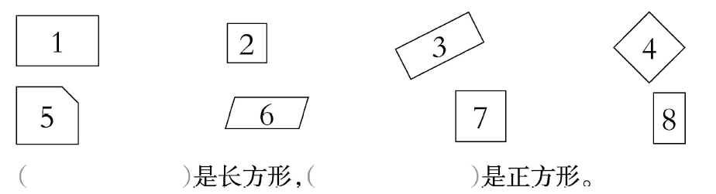
学生独立完成后展示交流,教师重点提问学生:图形3、图形8为什么也是长方形,而图形5、图形6不是长方形?
3.练习六第8题
学生独立在方格纸上涂,完成后展示交流。教师强调涂的步骤及注意事项。
4.拓展练习
下面图形里有几个长方形? 几个正方形?
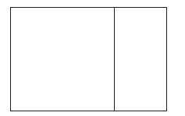
四、反思小结
教师:这节课学习了什么内容? 你怎样辨认长方形和正方形?
学生回答。(略)
[全课总评:本节课的教学遵循“情景引入—操作分类—抽象概括—感受联系—生活应用”的认识过程,以学生的认知起点为教学起点,强化多样化的学习方式,注重空间观念培养,具体有以下特点:一是注意培养观察、操作、思考、想象等多样化的学习方式,让学生手、脑、口并用来获得清晰的表象。二是注意学生已有生活经验和分类经验的应用,在比较与分类中感受长方形、正方形的特征,获得对这些图形的认识。三是特别注意图形的抽象过程,通过观察与想象相结合让学生感受由长方形、正方形实物抽象出几何中的长方形、正方形的过程,发展学生的抽象思维能力和空间观念。四是注意让学生感受图形之间的关系,把握长方形和正方形的本质特征。]
(重庆市渝中区人和街小学 金岚)

